Вариант №13

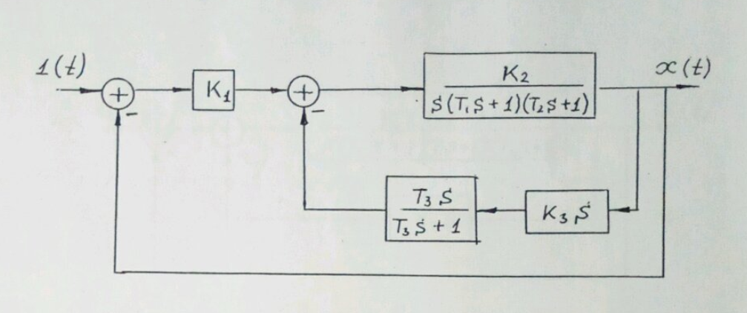

Числовые значения параметров:

K1=6.0;

K2=10.0;

K3=6.0;

T1=0.03;

T2=1.0;

T3=0.5;

Структурные преобразования

Приведем систему к виду:

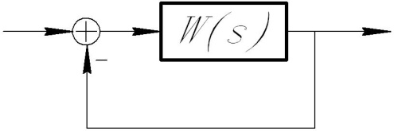

Введем следующие обозначения:

W1 =

W2 = K3S

W3 =

W4 = K1

W=

Передаточная функция в общем виде:

W(S)= $\frac{\frac{K_{1}K_{2}}{S(T_{1}S+1)(T_{2}S+1)}}{1+\frac{K_{2}K_{3}ST_{3}S}{S(T_{1}S+1)(T_{2}S+1)(T_{3}S+1)}}$

Упростим знаменатель

$$1+\frac{K_{2}K_{3}ST_{3}S}{S\left(T_{1}S+1\right)\left(T_{2}S+1\right)\left(T_{3}S+1\right)}= \frac{S\left(T_{1}S+1\right)\left(T_{2}S+1\right)\left(T_{3}S+1\right)+K_{2}K_{3}ST_{3}S}{S\left(T_{1}S+1\right)\left(T_{2}S+1\right)\left(T_{3}S+1\right)}$$

Подставим в основную формулу:

W(S) = $\frac{K_{1}K_{2}}{S(T_{1}S+1)(T_{2}S+1)}\frac{S\left(T_{1}S+1\right)\left(T_{2}S+1\right)\left(T_{3}S+1\right)}{[\left(T_{1}S+1\right)\left(T_{2}S+1\right)\left(T_{3}S+1\right)+K_{2}K_{3}T_{3}S]}$ = $\frac{K_{1}K_{2}\left(T_{3}S+1\right)}{S[\left(T_{1}S+1\right)\left(T_{2}S+1\right)\left(T_{3}S+1\right)+K_{2}K_{3}T_{3}S]}$

Упростим знаменатель:

$$S\left[\left(T_{1}S+1\right)\left(T_{2}S+1\right)\left(T_{3}S+1\right)+K_{2}K_{3}T_{3}S\right]=S\left[\left(T_{1}T_{2}S^{2}+T_{1}S+T_{2}S+1\right)\left(T_{3}S+1\right)+K_{2}K_{3}T_{3}S\right]=S\left[T_{1}T_{2}T_{3}S^{3}+T_{1}T_{3}S^{2}+T_{2}T_{3}S^{2}+T_{3}S+T_{1}T_{2}S^{2}+T_{1}S+T_{2}S+1+K_{2}K_{3}T_{3}S\right]=S[T_{1}T_{2}T_{3}S^{3}+S^{2}\left(T_{1}T_{3}+T_{2}T_{3}+T_{1}T_{2}\right)S\left(T_{1}+T_{2}+T_{3}+K_{2}K_{3}T_{3}\right)+1]$$

Подставим полученное выражение в основную формулу, подставим числовые значения и проведем преобразования передаточной функции к виду W(S) = $\frac{kN_{1}\left(S\right)N_{2}\left(S\right)…}{L_{1}\left(S\right)L_{2}\left(S\right)…}$, где $N_{1}(S)$, $N_{2}(S)$, $L_{1}(S)$, $L_{2}(S)$– многочлены с единичными коэффициентами при младших членах, k – общий коэффициент усиления разомкнутой системы

W(S) = $\frac{K_{1}K_{2}\left(T_{3}S+1\right)}{S\left[T_{1}T_{2}T_{3}S^{3}+S^{2}\left(T_{1}T_{3}+T_{2}T_{3}+T_{1}T_{2}\right)S\left(T_{1}+T_{2}+T_{3}+K_{2}K_{3}T_{3}\right)+1\right]}$ = $\frac{60\left(0,5S+1\right)}{S\left(0,015S^{3}+0,545S^{2}+31,53S+1\right)}$

Подберем действительный корень для знаменателя. Пусть S=-0,0317. Получим:

W(S)= $\frac{60\left(0,5S+1\right)}{S(S+0,0317)\left(0,015S^{2}+0,545S+31,5127\right)}=\frac{60,12\left(0,5S+1\right)}{S(0,0005S^{2}+0,017S+1)(31,5S+1)}$

**Построение логарифмических частотных характеристик**

При построении логарифмической амплитудной частотной характеристики по оси ординат откладывают величину , единицей измерения которой является дБ. По оси абсцисс откладывается частота ω в логарифмическом масштабе. Равномерной единицей на оси абсцисс является декада – любой отрезок, на котором значение частоты увеличивается в 10 раз. Точка пересечения ЛАХ с осью абсцисс называется частотой среза.

Начало координат обычно помещают в точке ω=1.

Логарифмическую амплитудную частотную характеристику можно строить непосредственно по заданной передаточной функции. Для этого необходимо помнить, что каждому сомножителю типа (Ts + 1) в знаменателе соответствует точка излома характеристики при с последующим изменением наклона -20 дБ/дек., а каждому сомножителю такого же типа в числителе соответствует точка излома при с последующим изменением наклона +20 дБ/дек. Каждому сомножителю типа в знаменателе соответствует точка излома характеристики при  с последующим изменением наклона -40 дБ/дек., а каждому сомножителю этого типа в числителе соответствует точка излома при с последующим изменением наклона +40 дБ/дек.

Частоты в точках излома характеристики называются сопрягающими частотами. Наклон характеристики в низкочастотной области определяется порядком s, а в высокочастотной области – суммарным порядком W(s).

Имеется следующая передаточная функция:

W(S)= $\frac{60,12\left(0,5S+1\right)}{S(0,0005S^{2}+0,017S+1)(31,5S+1)}$

Наклон характеристики в низкочастотной области определяется степенью s в чистом виде. В нашем случае это -1. Значит, наклон характеристики в низкочастотной области будет -20 дБ/дек.

Продолжение этой прямой пересечет ось ординат в точке 20lg(60,12)=35,58.

Определим сопрягающие частоты:

Τ1= 0,5

Τ2 =31,5

T3 =

ω1 =

ω2 =

ω3 =

В точке ω1 будет излом характеристики с наклоном +20 дБ/дек., в точке ω2 – излом с наклоном -20 дБ/дек., в точке ω3 – излом с наклоном -40 дБ/дек.

Выведем уравнения ЛФЧХ – заменим s на jω:

W(jω)= $\frac{60,12\left(0,5jω+1\right)}{jω(0,0005{j^{2}ω}^{2}+0,017jω+1)(31,5jω+1)}=\frac{60,12\left(0,5jω+1\right)}{(-0,0005ω^{2}+0,017jω+1)(-31,5ω^{2}+jω)}=\frac{60,12\left(0,5jω+1\right)}{0,0158ω^{4}-0,536jω^{3}-31,5ω^{2}-0,0005jω^{3}-0,017ω^{2}+jω}=\frac{60,12\left(0,5jω+1\right)}{\left(0,0158ω^{4}-31,517ω^{2}\right)+jω(1-0,553ω^{2})}$

Домножим числитель и знаменатель на комплексно-сопряженное выражение со знаменателем:

W(jω)= $\frac{60,12\left(0,5jω+1\right)∙\left[\left(0,0158ω^{4}-31,517ω^{2}\right)-jω\left(1-0,553ω^{2}\right)\right]}{{\left(0,0158ω^{4}-31,517ω^{2}\right)}^{2}+ω^{2}{\left(1-0,553ω^{2}\right)}^{2}}=\frac{60,12\left[\left(0,0158ω^{4}-31,517ω^{2}\right)\left(0,5jω+1\right)-\left(jω-0,553jω^{3}\right)\left(0,5jω+1\right)\right]}{{\left(0,0158ω^{4}-31,517ω^{2}\right)}^{2}+ω^{2}{\left(1-0,553ω^{2}\right)}^{2}}=\frac{60,12[\left(0,0079jω^{5}-0,0158ω^{4}-15,7585jω^{3}-31,517ω^{2}\right)-\left(-0,5ω^{2}+jω+0,2607ω^{4}-0,553jω^{3}\right)]}{{\left(0,0158ω^{4}-31,517ω^{2}\right)}^{2}+ω^{2}{\left(1-0,553ω^{2}\right)}^{2}}=\frac{60,12[0,0079jω^{5}-0,2765ω^{4}-15,2055jω^{3}-31,017ω^{2}-jω]}{{\left(0,0158ω^{4}-31,517ω^{2}\right)}^{2}+ω^{2}{\left(1-0,553ω^{2}\right)}^{2}}=\frac{60,12(-0,2765ω^{4}-31,017ω^{2})}{{\left(0,0158ω^{4}-31,517ω^{2}\right)}^{2}+ω^{2}{\left(1-0,553ω^{2}\right)}^{2}}+j\frac{60,12ω(0,0079ω^{4}-15,2055jω^{2}-1)}{{\left(0,0158ω^{4}-31,517ω^{2}\right)}^{2}+ω^{2}{\left(1-0,553ω^{2}\right)}^{2}}$

Обозначим:

$$U\left(ω\right)=\frac{60,12(-0,2765ω^{4}-31,017ω^{2})}{{\left(0,0158ω^{4}-31,517ω^{2}\right)}^{2}+ω^{2}{\left(1-0,553ω^{2}\right)}^{2}}$$

$$V\left(ω\right)=\frac{60,12ω(0,0079ω^{4}-15,2055jω^{2}-1)}{{\left(0,0158ω^{4}-31,517ω^{2}\right)}^{2}+ω^{2}{\left(1-0,553ω^{2}\right)}^{2}}$$

$$φ\left(ω\right)=arctg\frac{V(ω)}{U(ω)}$$

С помощью этих выражений можно вычислить ЛФЧХ интересующих частот $ω$, что будет использовано для построения графика ЛФЧХ, нахождения $ω_{0}$ и запаса устойчивости по фазе.

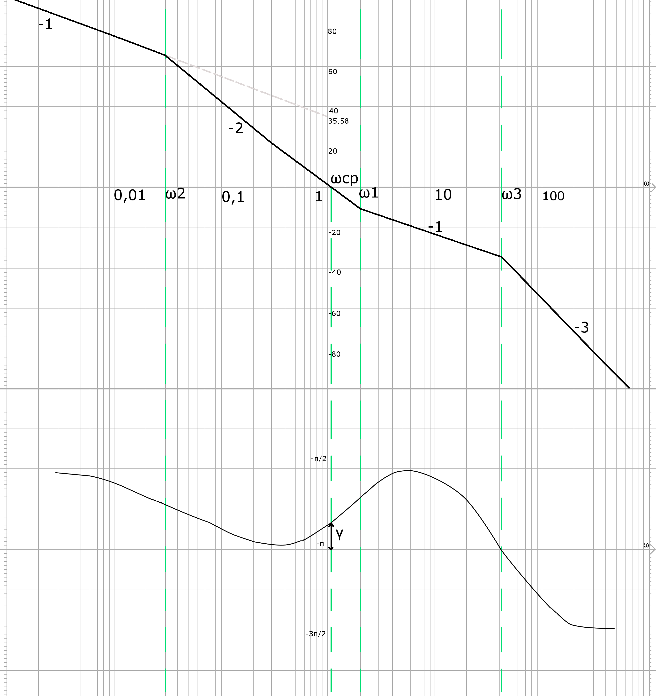

**Определение передаточной функции замкнутой системы и передаточной функции по ошибке**

Замкнутая система получается из цепи звеньев любой сложности путем охватывания ее единичной отрицательной обратной связью. Эта обратная связь называется главной в отличие от местных обратных связей, которые могут присутствовать в составе разомкнутой цепи звеньев.

Имеем передаточную функцию разомкнутой системы:

W(S)= $\frac{60,12\left(0,5S+1\right)}{S(0,0005S^{2}+0,017S+1)(31,5S+1)}$

Тогда передаточная функция замкнутой системы определяется как

Ф(S)= $\frac{W(S)}{W\left(S\right)+1}$,

а передаточная функция по ошибке определяется как

Фε(S)= $\frac{1}{W\left(S\right)+1}$

Пользуясь приведенными выше формулами, выполним необходимые преобразования.

Ф(S)= $\frac{\frac{60,12\left(0,5S+1\right)}{S(0,0005S^{2}+0,017S+1)(31,5S+1)}}{\frac{60,12\left(0,5S+1\right)}{S(0,0005S^{2}+0,017S+1)(31,5S+1)}+1}=\frac{\frac{60,12\left(0,5S+1\right)}{S(0,0005S^{2}+0,017S+1)(31,5S+1)}}{\frac{60,12\left(0,5S+1\right)+\left(0,0005S^{2}+0,017S+1\right)\left(31,5S+1\right)S}{S(0,0005S^{2}+0,017S+1)(31,52S+1)}}=\frac{60,12\left(0,5S+1\right)*S(0,0005S^{2}+0,017S+1)(31,52S+1)}{S\left(0,0005S^{2}+0,017S+1\right)\left(31,5S+1\right)*[60,12\left(0,5S+1\right)+\left(0,0005S^{2}+0,017S+1\right)\left(31,5S+1\right)S]}=\frac{60,12\left(0,5S+1\right)}{0,0158S^{4}+0,536S^{3}+31,5S^{2}+31,08S+60,12}$

Фε(S)= $\frac{1}{\frac{60,12\left(0,5S+1\right)}{S(0,0005S^{2}+0,017S+1)(31,5S+1)}+1}=\frac{S(0,0005S^{2}+0,017S+1)(31,52S+1)}{60,12\left(0,5S+1\right)+\left(0,0005S^{2}+0,017S+1\right)\left(31,5S+1\right)S}=\frac{0,0158S^{4}+0,536S^{3}+31,5S^{2}+S}{0,0158S^{4}+0,536S^{3}+31,5S^{2}+31,08S+60,12}$

**Вычисление ошибки в системе при заданном входном сигнале. Определение статической ошибки.**

ε(t)= Фε(S)∙g(t)

Необходимо разложить Фε(S) в ряд Тейлора. Тогда:

, где 

Имеем полученную выше передаточную функцию по ошибке:

Фε(S) = $\frac{0,0158S^{4}+0,536S^{3}+31,5S^{2}+S}{0,0158S^{4}+0,536S^{3}+31,5S^{2}+31,08S+60,12}$

Заданный входной сигнал – g(t)=13+1,3t

C0 = Фε(0)=0

A(S) = $0,0158S^{4}+0,536S^{3}+31,5S^{2}+S$

B(S) =

A`(S)=

B`(S)= $0,632S^{3}+1,608S^{2}+63,04S+31,08$

A`(0)=1

B`(0)=31,08

A(0)=0

B(0)=60,12

B2(0)=3614,41

C1=

Вычислим ошибку:

$$ε=C_{0}∙g\left(t\right)+C_{1}∙\frac{dg\left(t\right)}{dt}=0∙\left(13+1,3t\right)+0,0166∙1,3=0,0216$$

**Исследование системы на устойчивость по критерию Гурвица и логарифмическому критерию Найквиста. Определение запаса устойчивости по амплитуде и по фазе.**

По передаточной функции замкнутой системы составляется характеристический многочлен:

Критерий состоит в следующем:

1) Все коэффициенты

2) Все определители Гурвица положительны.

Матрица коэффициентов характеристического уравнения составляется следующим образом. В первой строке пишутся коэффициенты с нечетными индексами, во второй – с четными. Концы строк заполняются нулями так, чтобы матрица имела n столбцов и n строк, где n – порядок уравнения системы. Третья и четвертая строки получаются сдвигом соответственно первой и второй на одно место вправо и т.д.

Для устойчивости линейной системы необходимо и достаточно, чтобы были положительными все n главных определителей матрицы коэффициентов характеристического уравнения данной системы.

a0 = 0,0158 > 0

a1 = 0,536 > 0

a2 = 31,5 > 0

a3 = 31,08 > 0

a4 = 60,12 > 0

Первый критерий Гурвица выполнен.

M =

Δ1 = 0,536>0

Δ2 =

Δ3 =

Δ4 =

Второе условие Гурвица выполнено.

Следовательно, система устойчива по условию Гурвица.

**Логарифмический критерий устойчивости Найквиста**

Чтобы САУ, устойчивая в разомкнутом состоянии, была устойчива и в замкнутом, необходимо и достаточно, чтобы прямая -π не пересекалась фазовой частотной характеристикой разомкнутой системы при тех значениях ω, при которых L(ω) неотрицательна.

На практике необходимо определить взаимное расположение частоты среза ωср. и частоты ω0, при которой фазовая частотная характеристика пересекает прямую –π. Если ωср. < ω0 , то система в замкнутом состоянии устойчива по логарифмическому критерию Найквиста.

**Определение запаса устойчивости.**

Запас устойчивости по амплитуде и по фазе определяется из графиков ЛАЧХ и ЛФЧХ.

Чтобы определить запас устойчивости по амплитуде h, необходимо определить ординату точки на графике ЛАЧХ при ω=ω0.

**Моделирование системы с помощью Matlab Simulink**

Построим модель системы в среде Simulink

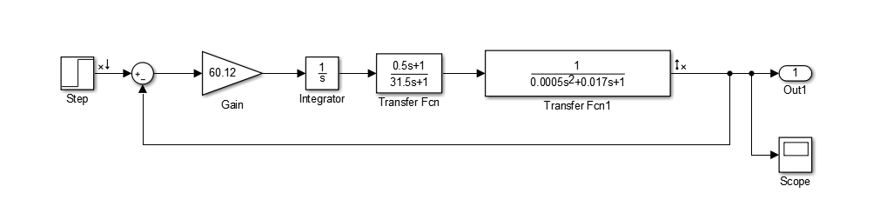

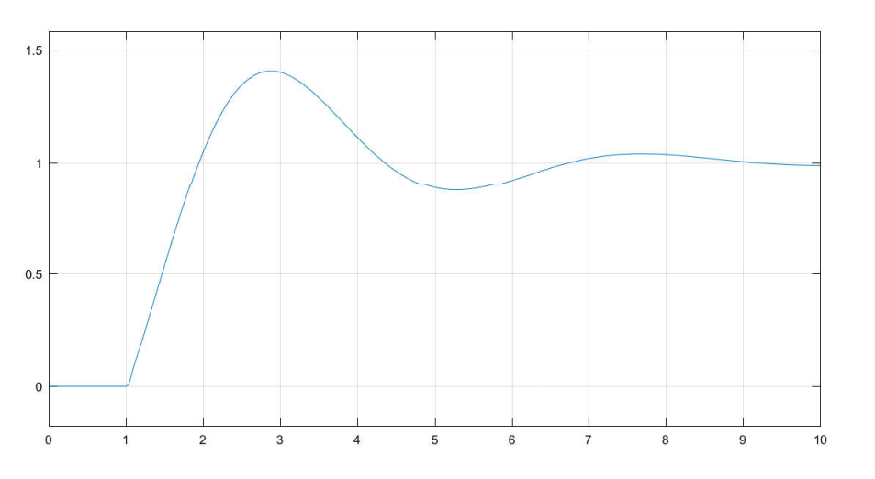

Построим ЛАЧХ и ЛФЧХ:

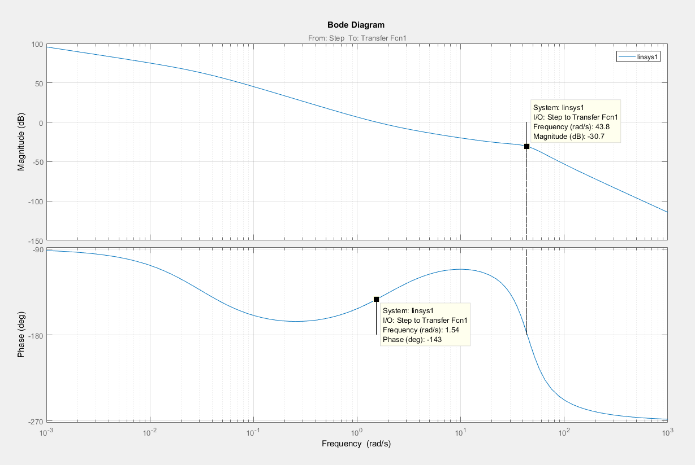

Запас устойчивости по амплитуде h=30,7 Дб, определяется ординатой точки на графике ЛАЧХ при ω=ω0.

Запас устойчивости по фазе γ=37°, разница между ординатой точки на графике ЛФЧХ при ω=ωср. и –π.

**Вывод.**

В результате выполнения задания, как показано выше, получена передаточная для разомкнутой и замкнутой цепи звеньев, построены графики ЛАЧХ и ЛФЧХ, получена передаточная функция по ошибке, вычислена установившаяся ошибка при заданном входном сигнале, проведено исследование системы на устойчивость по двум критериям – критерию Гурвица и логарифмическому критерию Найквиста, определен вид установившегося выходного сигнала при подаче на вход гармонического сигнала. Таким образом, выполнены все части задания.